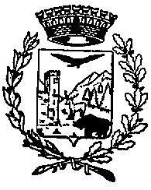 | COMUNE di MONNO  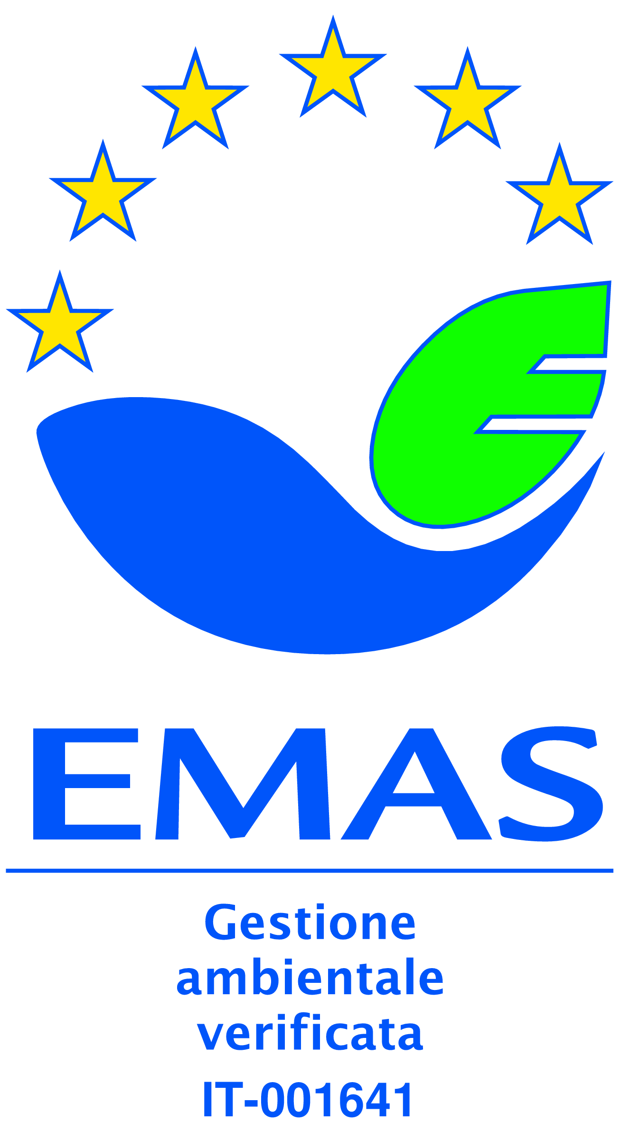  Provincia di Brescia  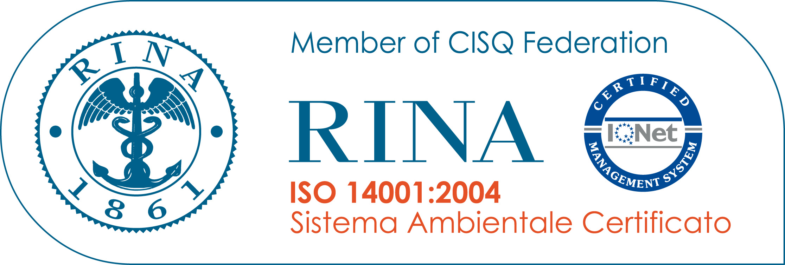  Sistema di Gestione Ambientale  CERTIFICATO ISO 14001:2004 n° EMS-3572/S
Piazza IV novembre, 9 - CAP 25040 MONNO - Tel. 0364/779400 – fax 0364/779214 Cod. Fisc. N. 00725380174 –
Partita IVA n. 00575990981 - e-mail: info@comune.monno.bs.it http://www.comune.monno.bs.it http://www.monno.gov.it
PEC protocollo@pec.comune.monno.bs.it

Scheda di sintesi sulla rilevazione
degli OIV o strutture equivalenti

Data di svolgimento della rilevazione
Data inizio rilevazione: 11/01/2016
Data fine della rilevazione: 31/01/2016

Procedure e modalità seguite per la rilevazione
- esame della documentazione depositata agli atti dell'ente e delle banche dati relative ai dati oggetto di attestazione;
- colloqui con i responsabili della pubblicazione dei dati;
- verifica sul sito istituzionale

Aspetti critici riscontrati nel corso della rilevazione
Molti dei formati dei documenti pubblicati non sono aperti. Tutti i responsabili della pubblicazione dei dati / Responsabili di servizio sono pertanto tenuti a modificare il formato dei documenti già pubblicati rendendoli in formato aperto (odt – ods – pdf/A o altro formato previsto dalla vigente normativa). Al fine di garantire la conformità dei documenti pubblicati agli originali detenuti dall'ente, nonché al fine di garantirne l'inalterabilità nel tempo, tutti i documenti che in originale sono firmati dovranno essere pubblicati in formato aperto firmato digitalmente.

Eventuale documentazione da allegare
- stampe delle videate del sito internet
- attestazioni dei responsabili di servizio afferenti i tempi medi dei procedimenti

Firma del Segretario comunale – Presidente del Nucleo di Valutazione
(dott. Fabio Gregorini)

